Achievo es una herramienta gerencial flexible basada en los recursos de la web para ambientes de negocios. Las capacidades gerenciales de este recurso le permitirán a las organizaciones apoyar sus procesos de negocios de una manera simple pero efectiva.

Es una solución que encaja en los deseos de cada organización y ofrece la posibilidad y la libertad de adaptar su funcionalidad a las necesidades de la organización.

**Algunos conceptos importantes de Achievo:**

* Sistema totalmente basado en la Web
* Basado en un sistema independiente con tecnología de punta
* Completamente adaptable a tu propia organización
* No tiene tarifas por licencias u otras limitaciones para el uso del software
* Todo el código fuente del software esta disponible
* Hace uso de estándares y protocolos abiertos

Achievo se conforma de varios módulos y una base de datos central. Todos estos módulos aseguran una combinación óptima de aplicaciones de intranet para ambientes de negocios..

**¿Cómo instalar Achievo en Debian?**

Achievo es un software de fácil de instalar basta con descargarlo desde http://www.achievo.org/download/files

Luego de la descarga, debemos ubicarnos en el sistema de archivos en la carpeta Descargas, descomprimimos el archivo y le cambiamos el nombre por achievo.

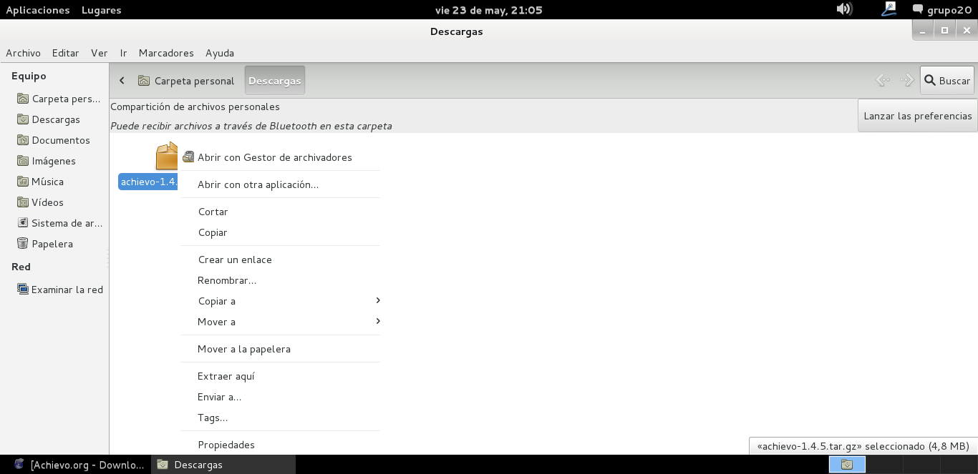

Luego abrimos la terminal como Super Usuario (root)

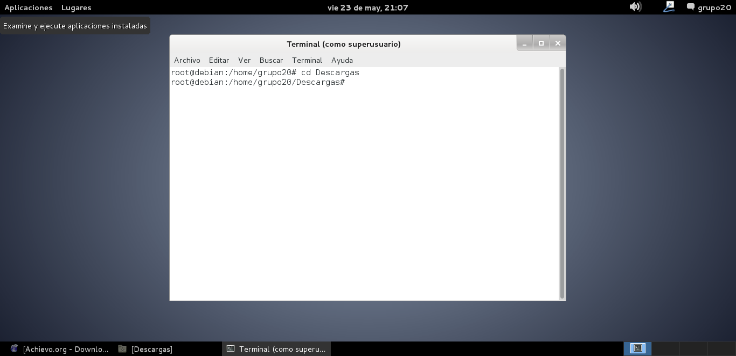

Movemos la carpeta con el comando siguiente mv achievo /var/www

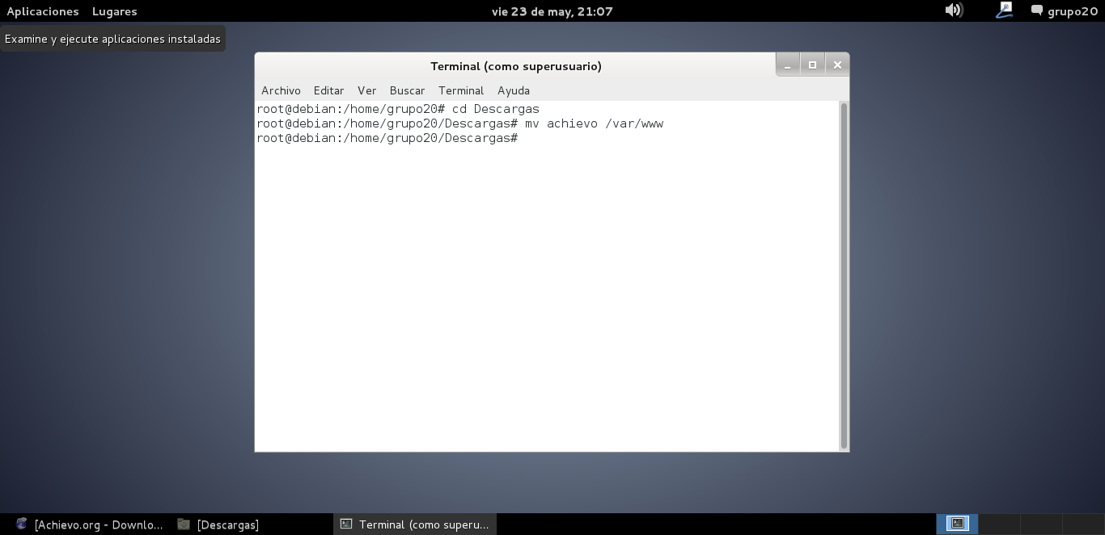

Concedemos permisos a la carpeta www y a la carpeta achievo que movimos con los comandos siguientes: chmod 777 –R www y chmod 777-R achievo.

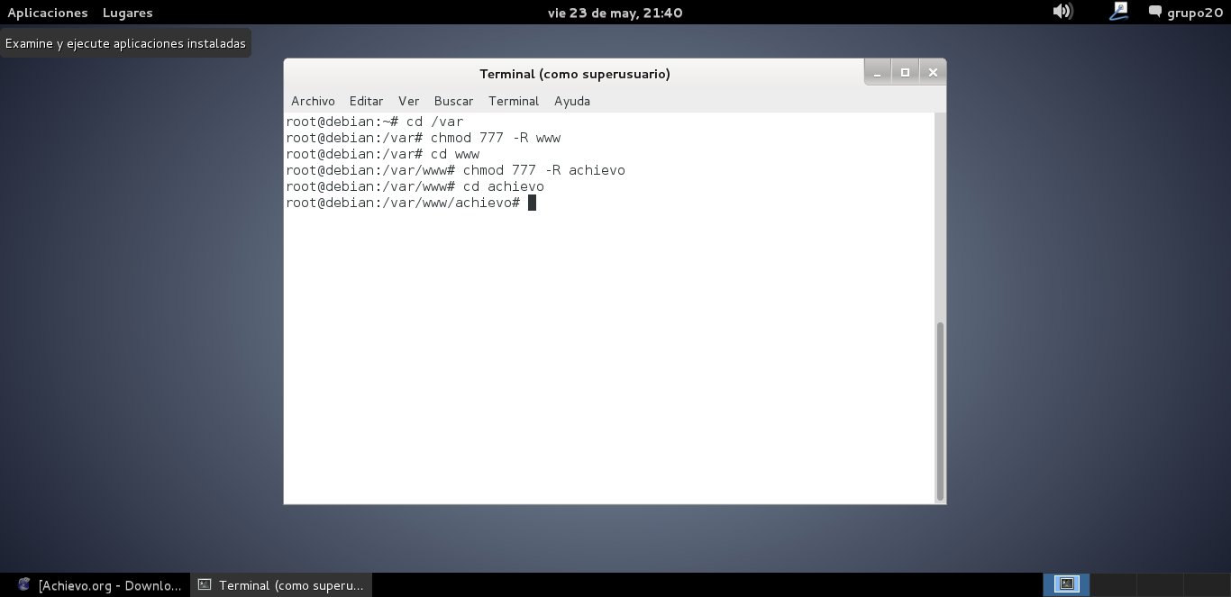

El siguiente paso es crear una nueva base de datos en donde se almacenaran todos los datos de achievo, para ello debe ingresar su SGBD. Con el siguiente comando mysql –u root –p y digitamos nuestra contraseña. Donde “root” es en nombre de usuario de su servidor previamente instalado y configurado.

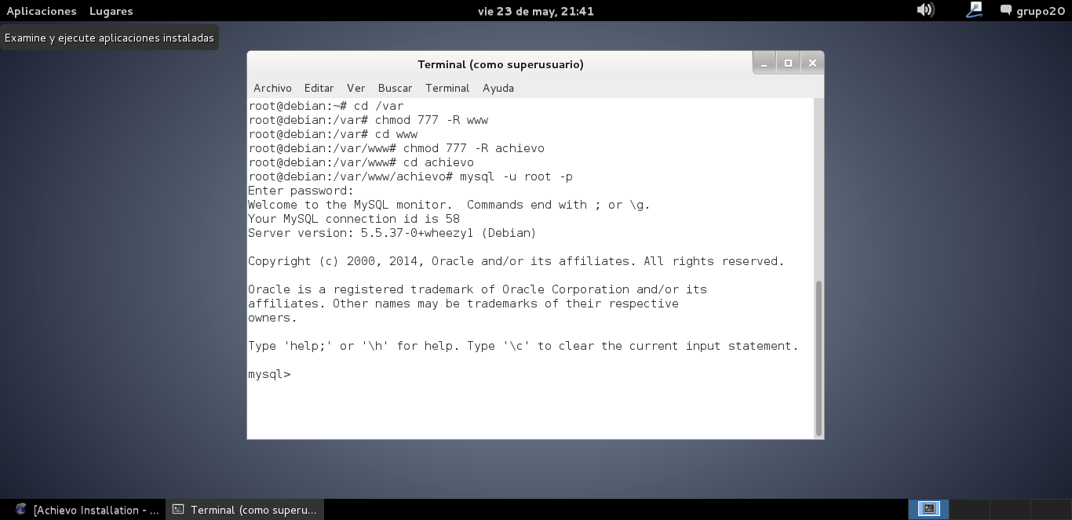

**CREACIÓN DE LA BASE DE DATOS**

**Creamos una base de datos con el nombre achievo con el siguiente sentencia sql: create database achievo;**

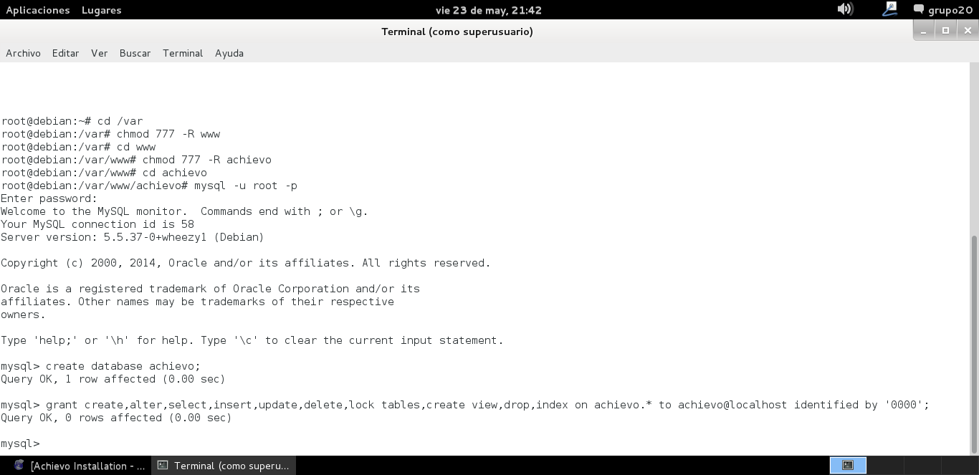

Asignamos los privilegios con las siguientes sentencias sql : create view,drop,index

on achievo.* to achievo@localhost identified by '0000';



Salimos de editor mysql con la siguiente sentencia Quit.

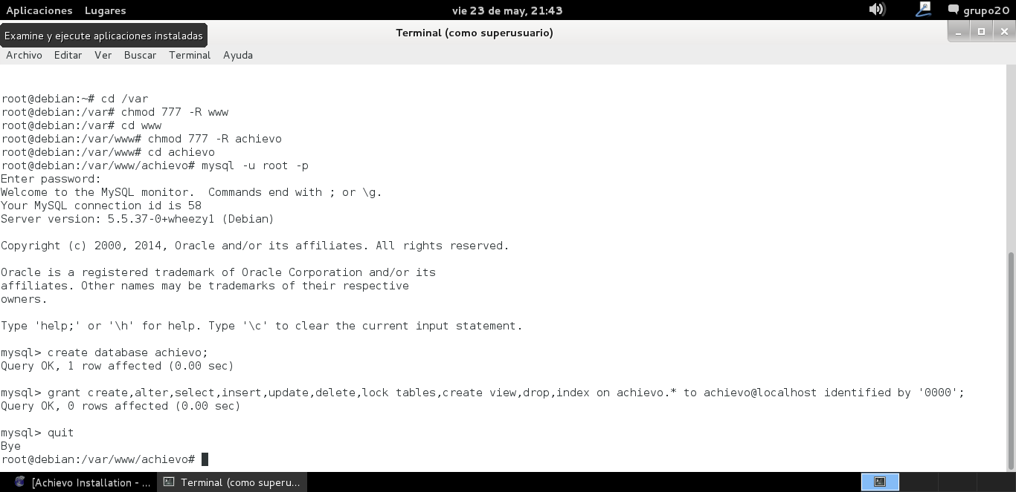

**CONFIGURACIONES BÁSICAS**

Vamos al carpeta www y seleccionamos la carpeta achievo y buscamos el archivo conf.inc.php

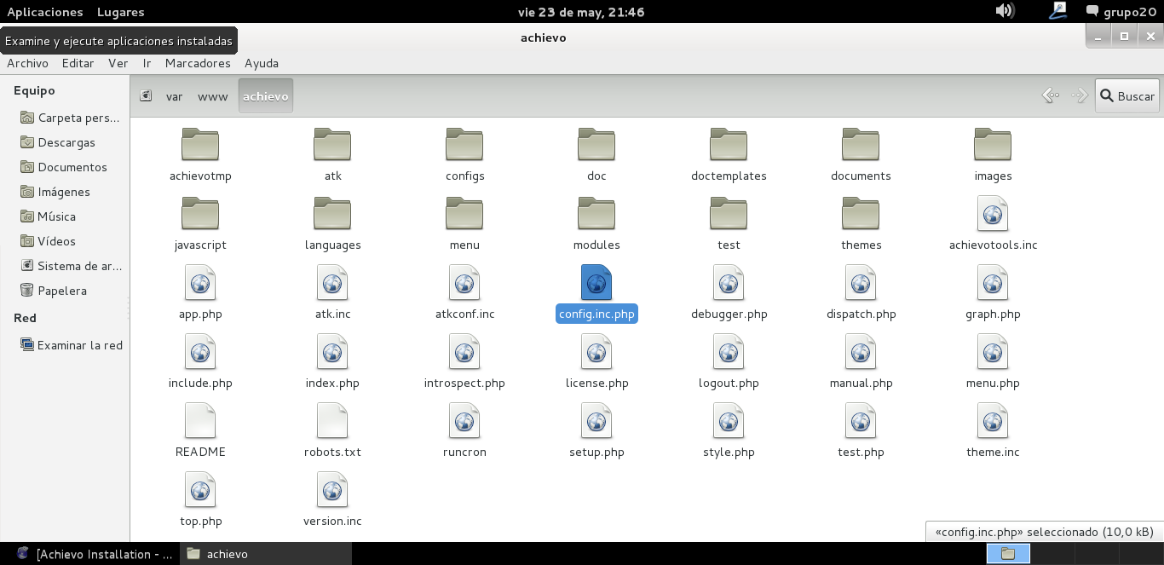

Dentro del haremos unos cambios básicos para lograr el funcionamiento de achievo correctamente

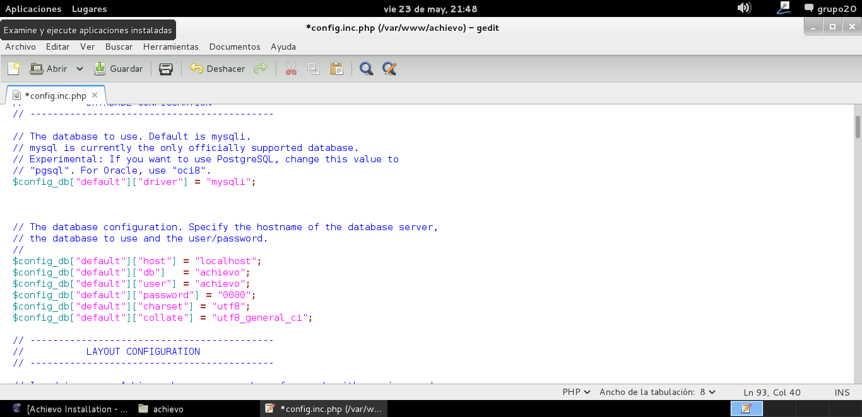

Donde db, user y password es el nombre correspondiente de la base que creamos anteriormente.

Además podemos cambiar el idioma de la aplicación y activar el auto complemento para el inicio de sesión:

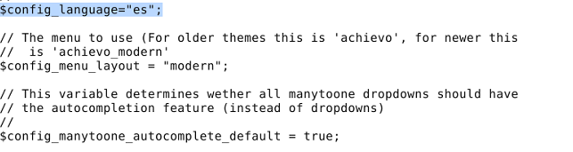

Sin olvidarnos de cambiar la contraseña del administrador:



Ahora para finalizar vamos a nuestro navegador

Localhost/achievo/setup.php

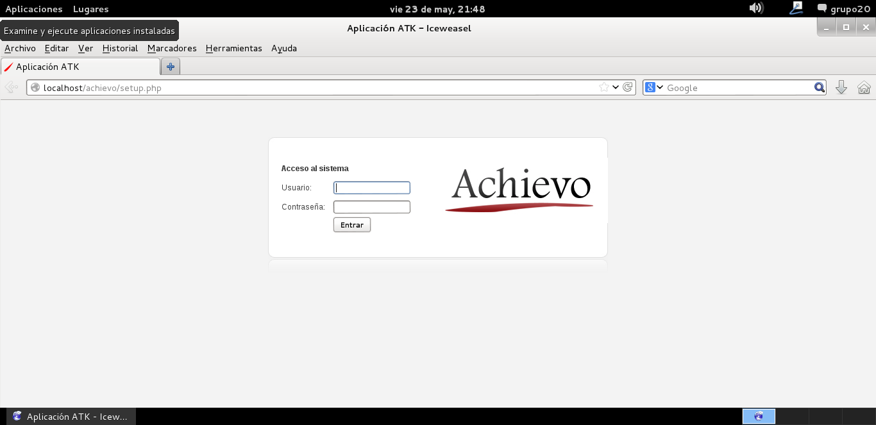

Ingresamos como Usuario: administrator Contraseña : root y le damos continuar a todas las pantallas que nos aparecen.

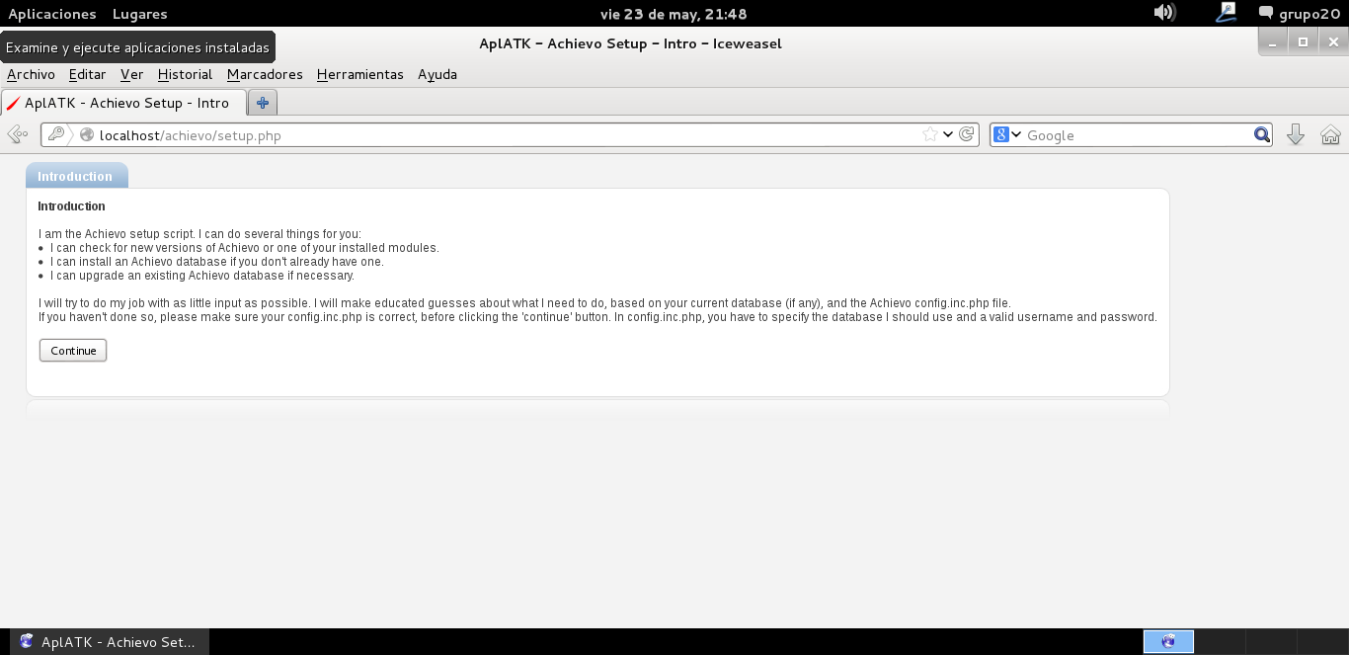

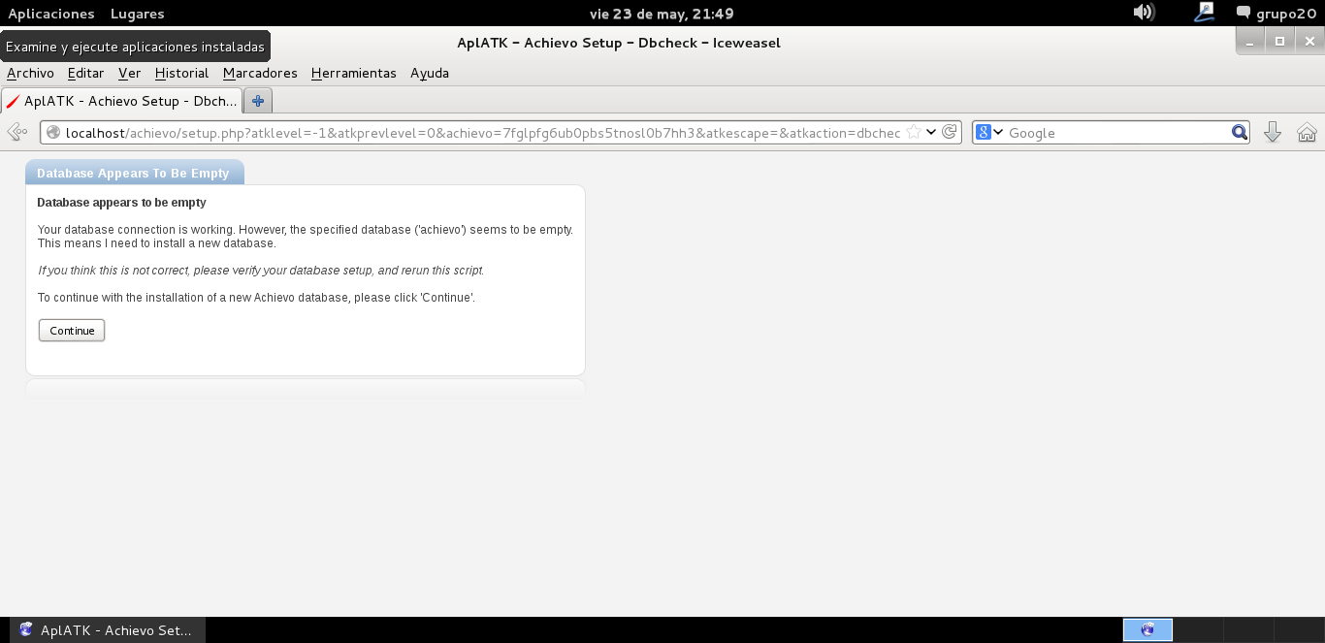 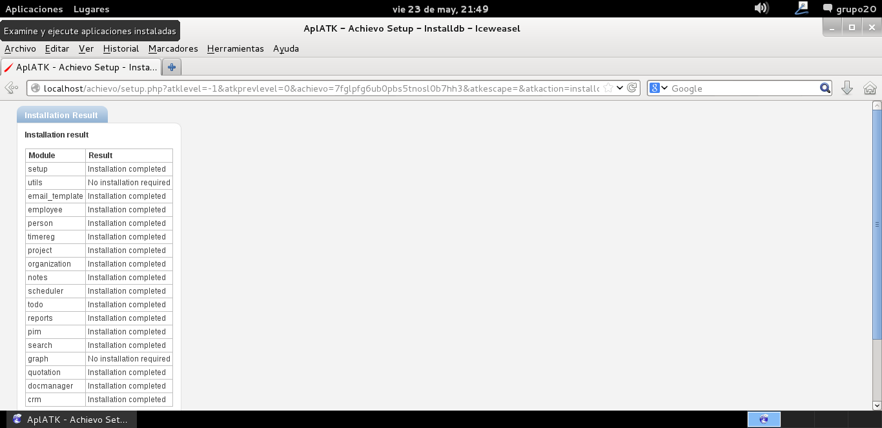

Para finalizar nos carga el entorno y ya puedes a empesar a usar achievo

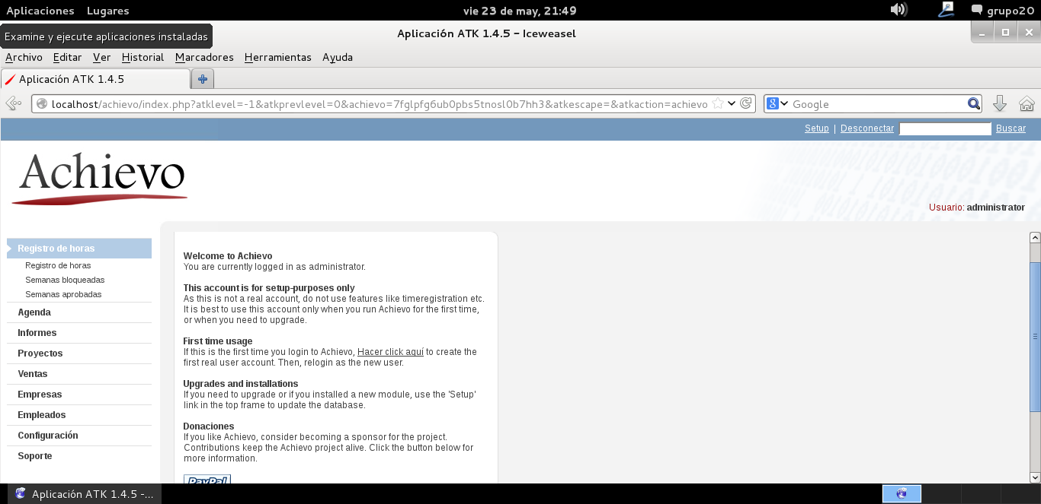

## 

## Manual de usuario Achievo

**Con este manual usted aprenderá a usar las funciones básicas de la aplicación achievo**

Al ingresar a la aplicación mostrara la pantalla de inicio donde debe loguiarse como administrador si es por primera vez.

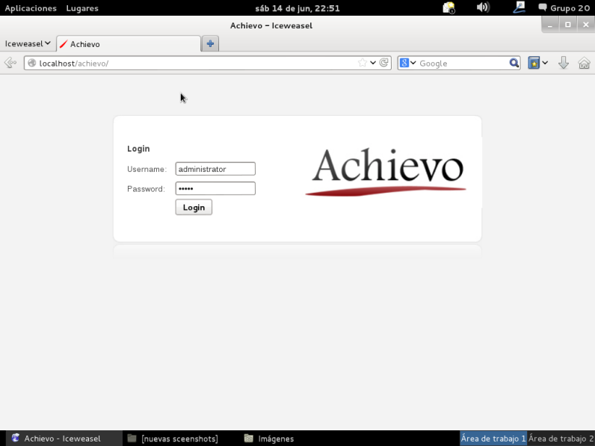

Lo primero que debemos hacer es crear un nuevo usuario para esto escogemos la opción de empleados que serán las personas involucradas en el proyecto. Para añadir uno basta con hacer click en añadir

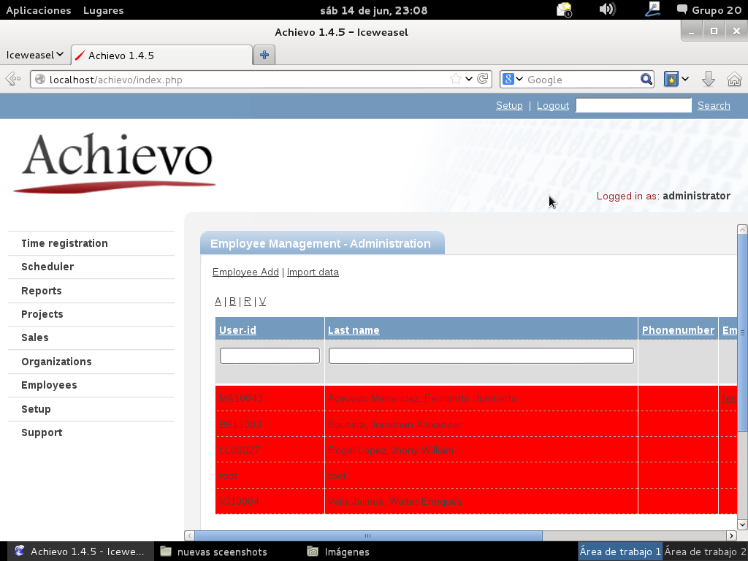

El siguiente paso es crear perfiles de seguridad para conceder privilegios a los usuarios. (empleaos) para que cada uno puede registrar sus avances.

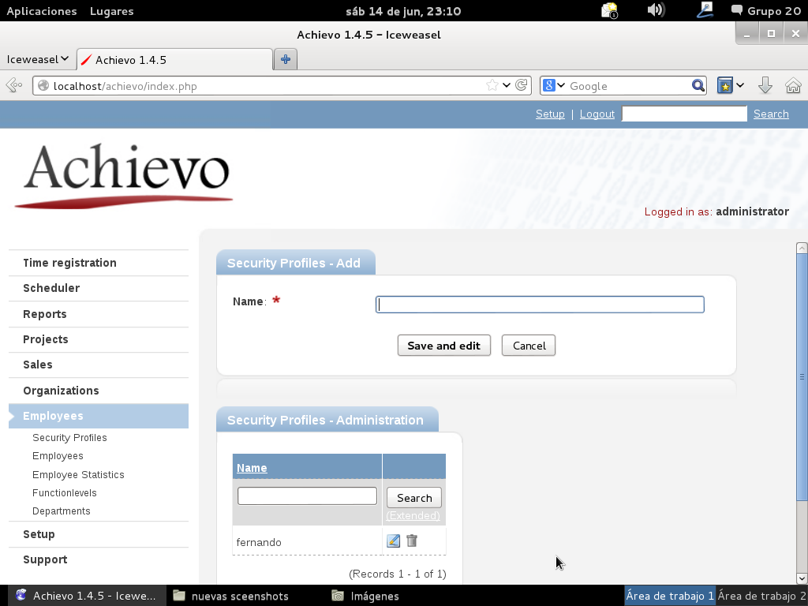

Llene el formulario y a continuación debe escoger los privilegios y haga click en guardar y cerrar

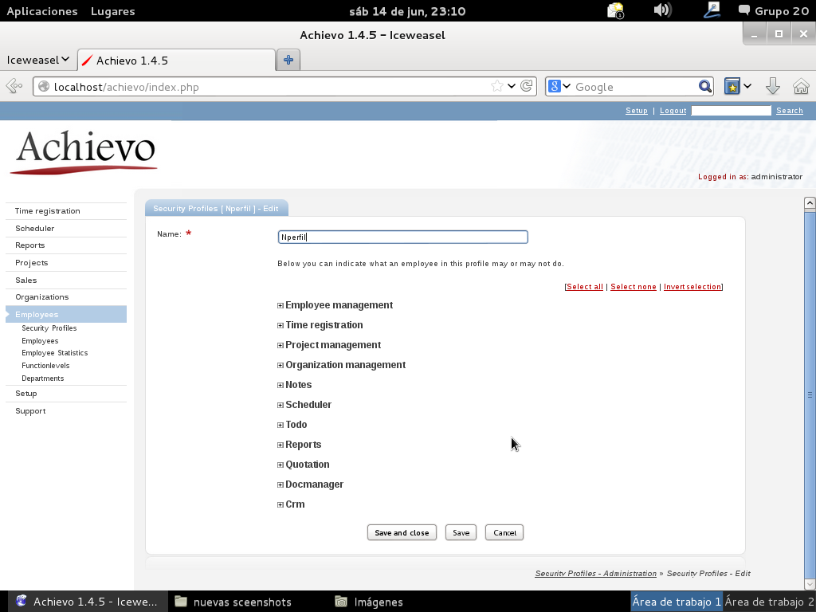

Ahora bien crearemos nuestro primer proyecto vamos a la opción proyecto

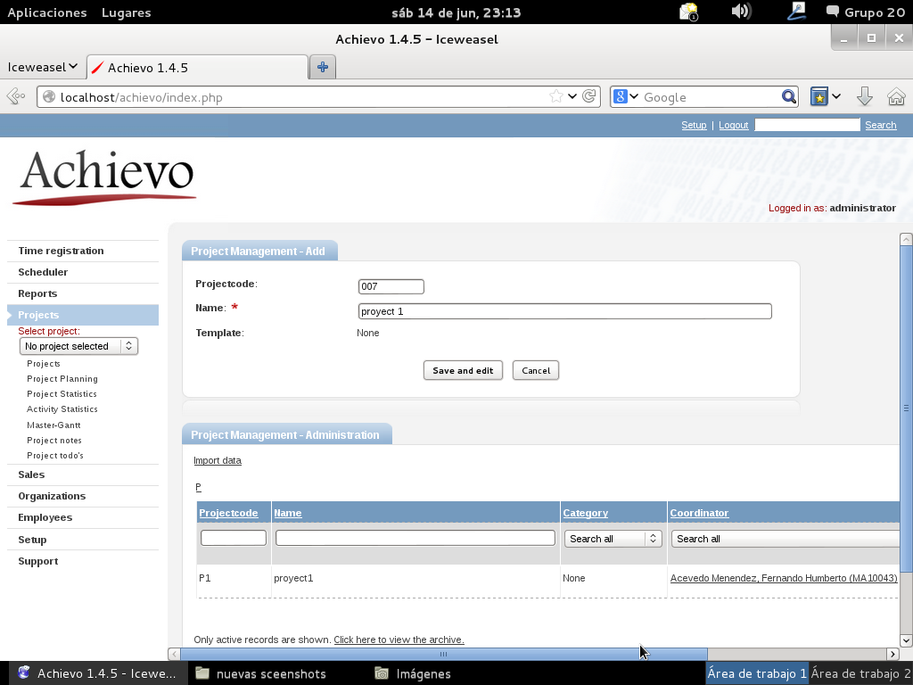

Automáticamente aparecerá la ventana de detalles general donde se pueden asignar

nombre, coordinador, fecha de inicio y fin, etc.

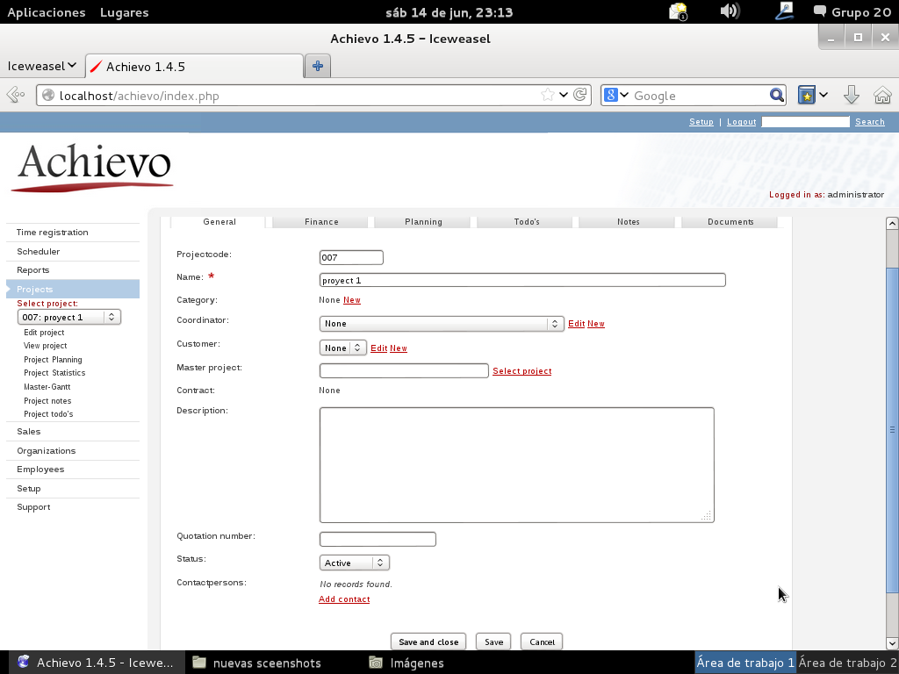

Ahora nos ubicaremos en la pestaña de planificación de donde agregaremos las actividades. Luego crearemos las fases del proyecto asignado fecha de inicio y fin estimada de esa fase

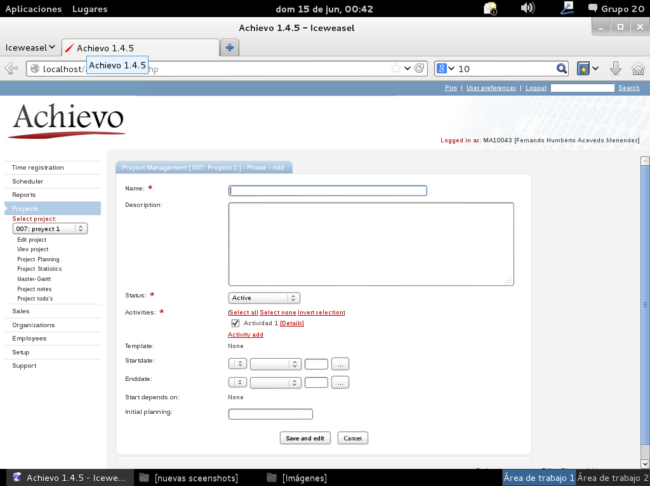

Ya agregadas las fases podemos hacer la dependencia entre ellas

Haremos click primero escogeremos la fase independiente y luego la dependiente

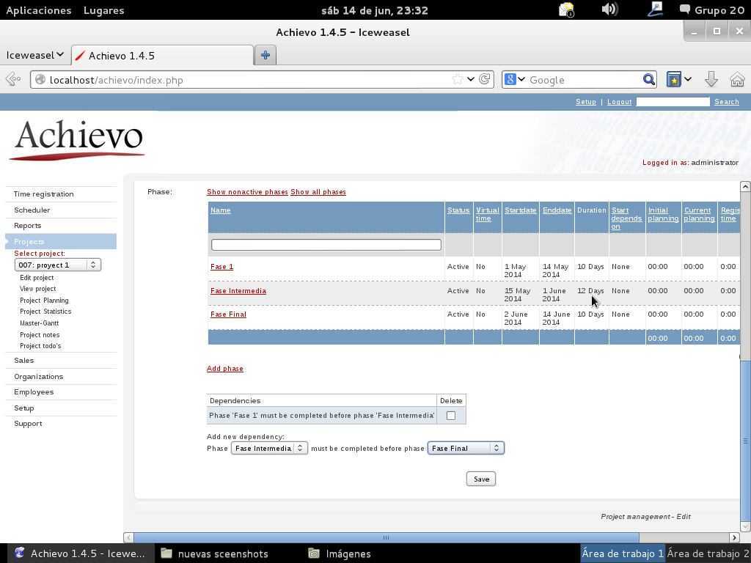

Lo siguiente que debemos realizar es asignación de las tareas a cada empleado en la pestaña tareas (todo’s) para asignar una nuevas nos vamos a nueva tarea

Debemos llenar los campos para poder guardar la nueva tarea

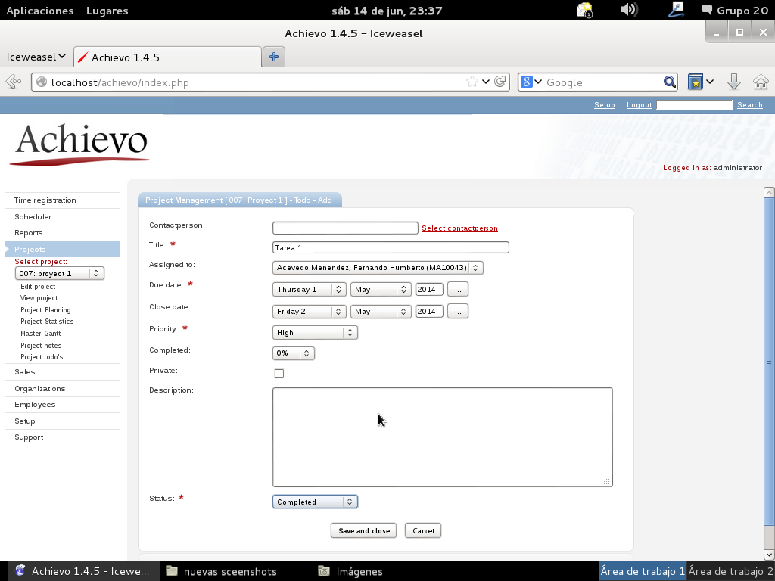

Listo ya tenemos nuestras tareas asignadas y guardadas

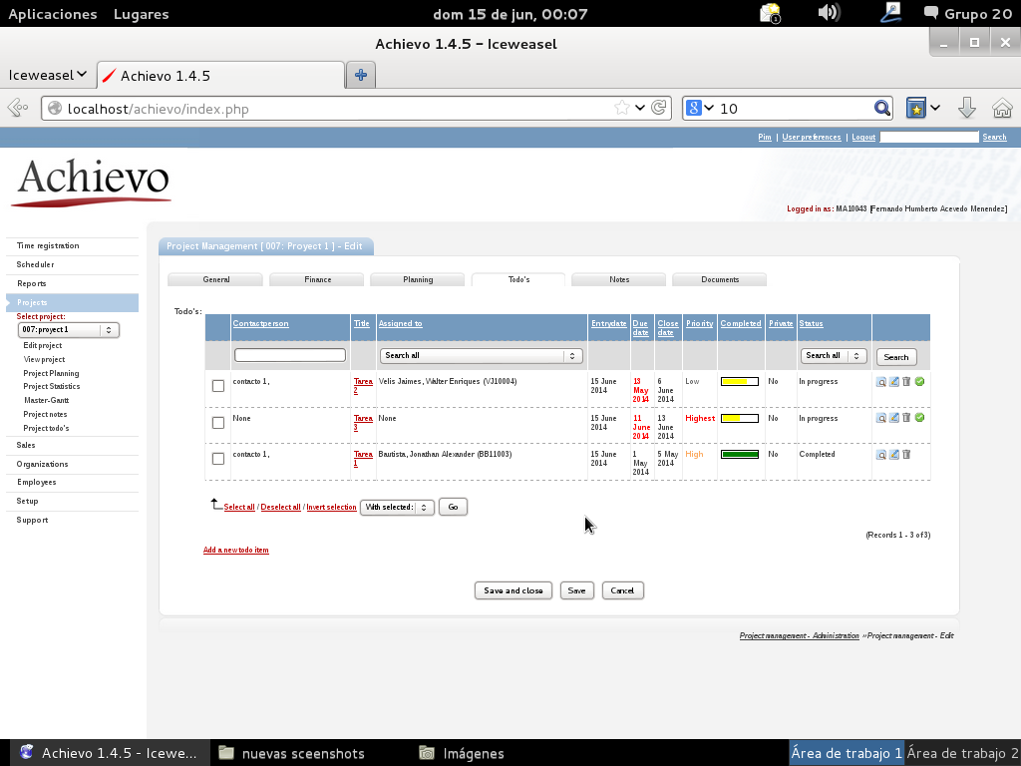

Para ver como quedo nuestro proyecto nos ubicamos en la opción de planeación del menú principal

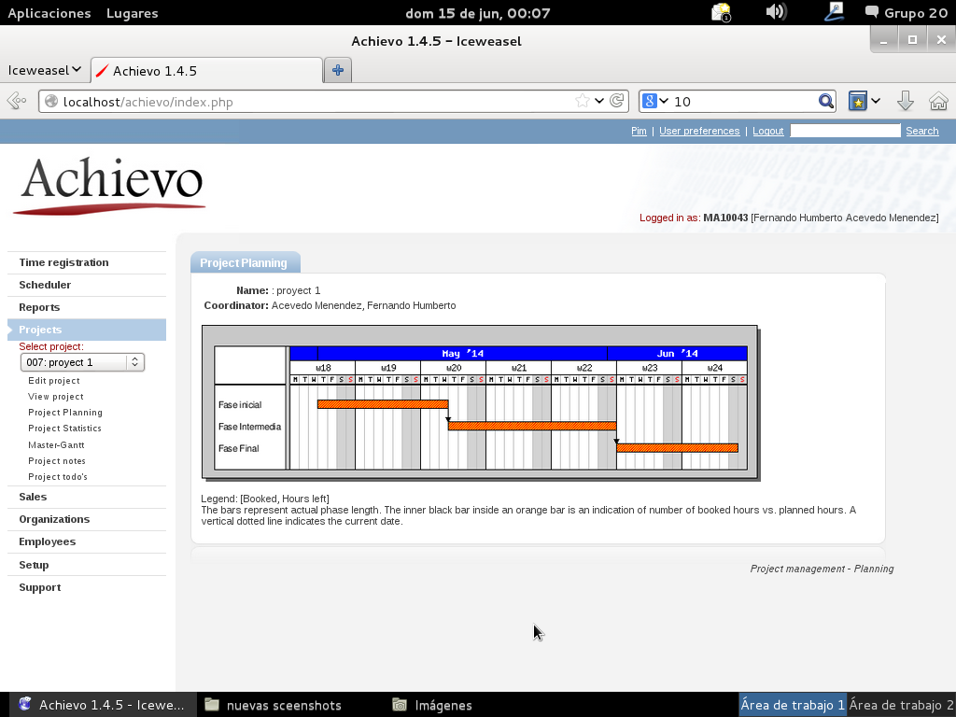

Ahora cada empleado podrá loguiarse con su usuario y contraseña y registrar su avance a la tarea asignada para debe ubicarse en el sud menú de registro de horas, donde llenara el tiempo que estará ejecutando cada actividad el proyecto en el cual trabaja, la fase en la que se encuentra y la actividad específica de cada fase.

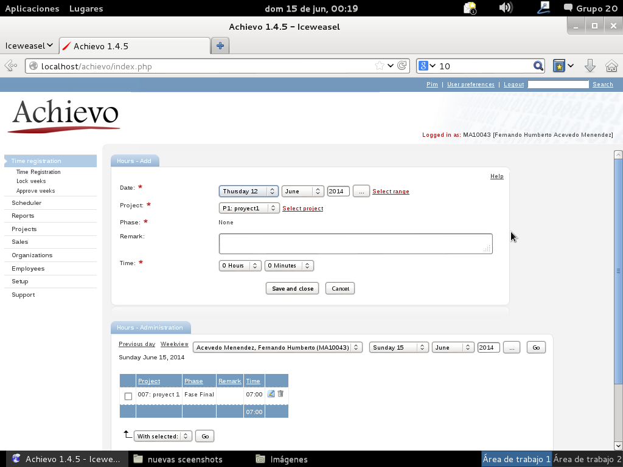

En el momento se recargara en la parte inferior la lista de las horas trabajas, extras y semanales en un periodo de tiempo

Una manera mas fácil de ver este resultado en el submenú de informes donde se detalle las horas trabajas de un empleado

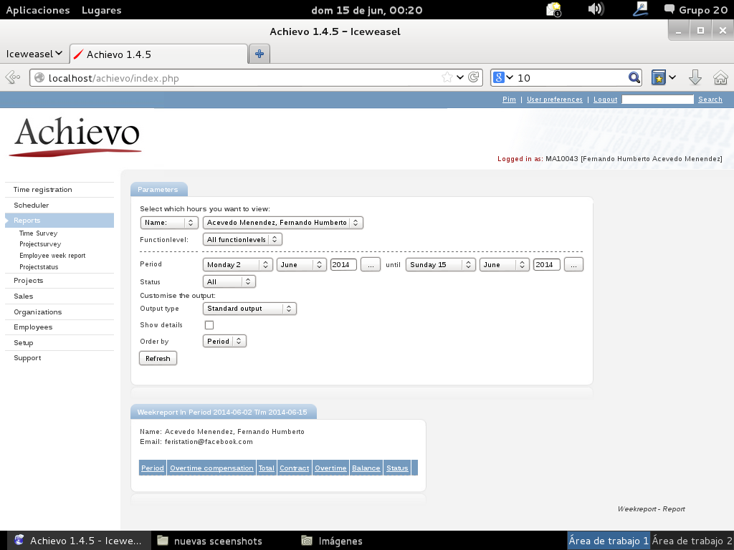

Al hacer click en refrescar aparecerá un informe de las horas trabajadas en la parte inferior.

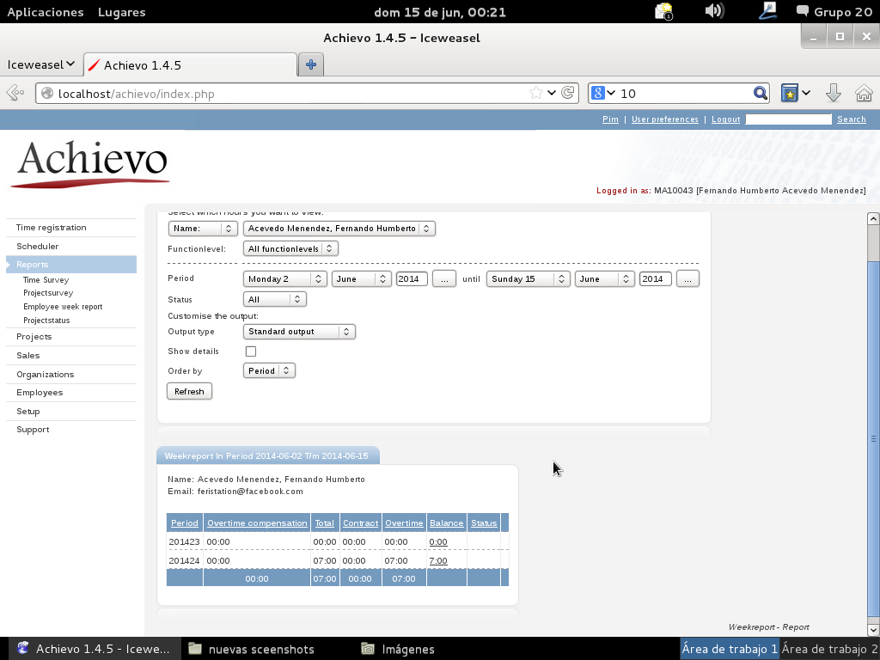

Por último podremos ver las estadísticas de nuestro poryecto avances por empleado, etc. para lo cual debemos ubicarnos en estadística de proyecto dentro del submenú proyecto

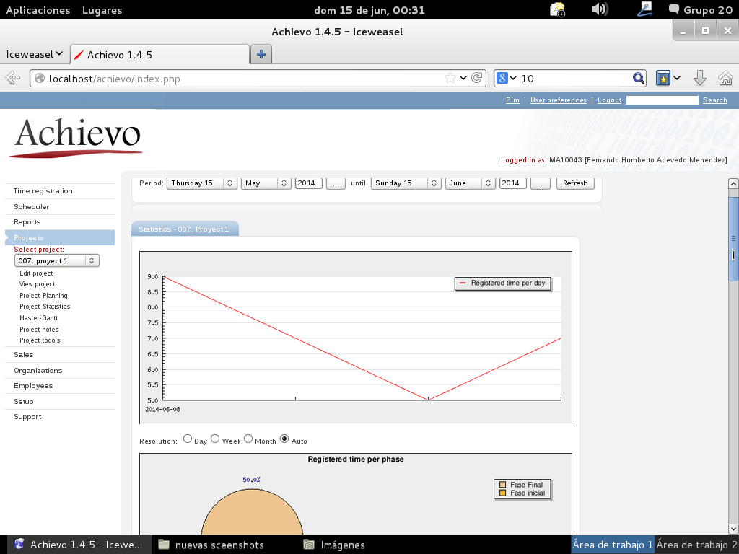

Tiempo por semana

